DE LA TORRE MUÑOZ DE MORALES, Ignacio  Fecha de Nacimiento 1 de Febrero 1974  Datos personales Nacionalidad española, casado, tres hijos  Dirección Email: ignacio.de.la.torre@alumni.insead.edu  Eduardo Dato 13, 6º B  28010 Madrid  Mov.. + 34 670 374 267 Ofi. + 34 914 369 613 | 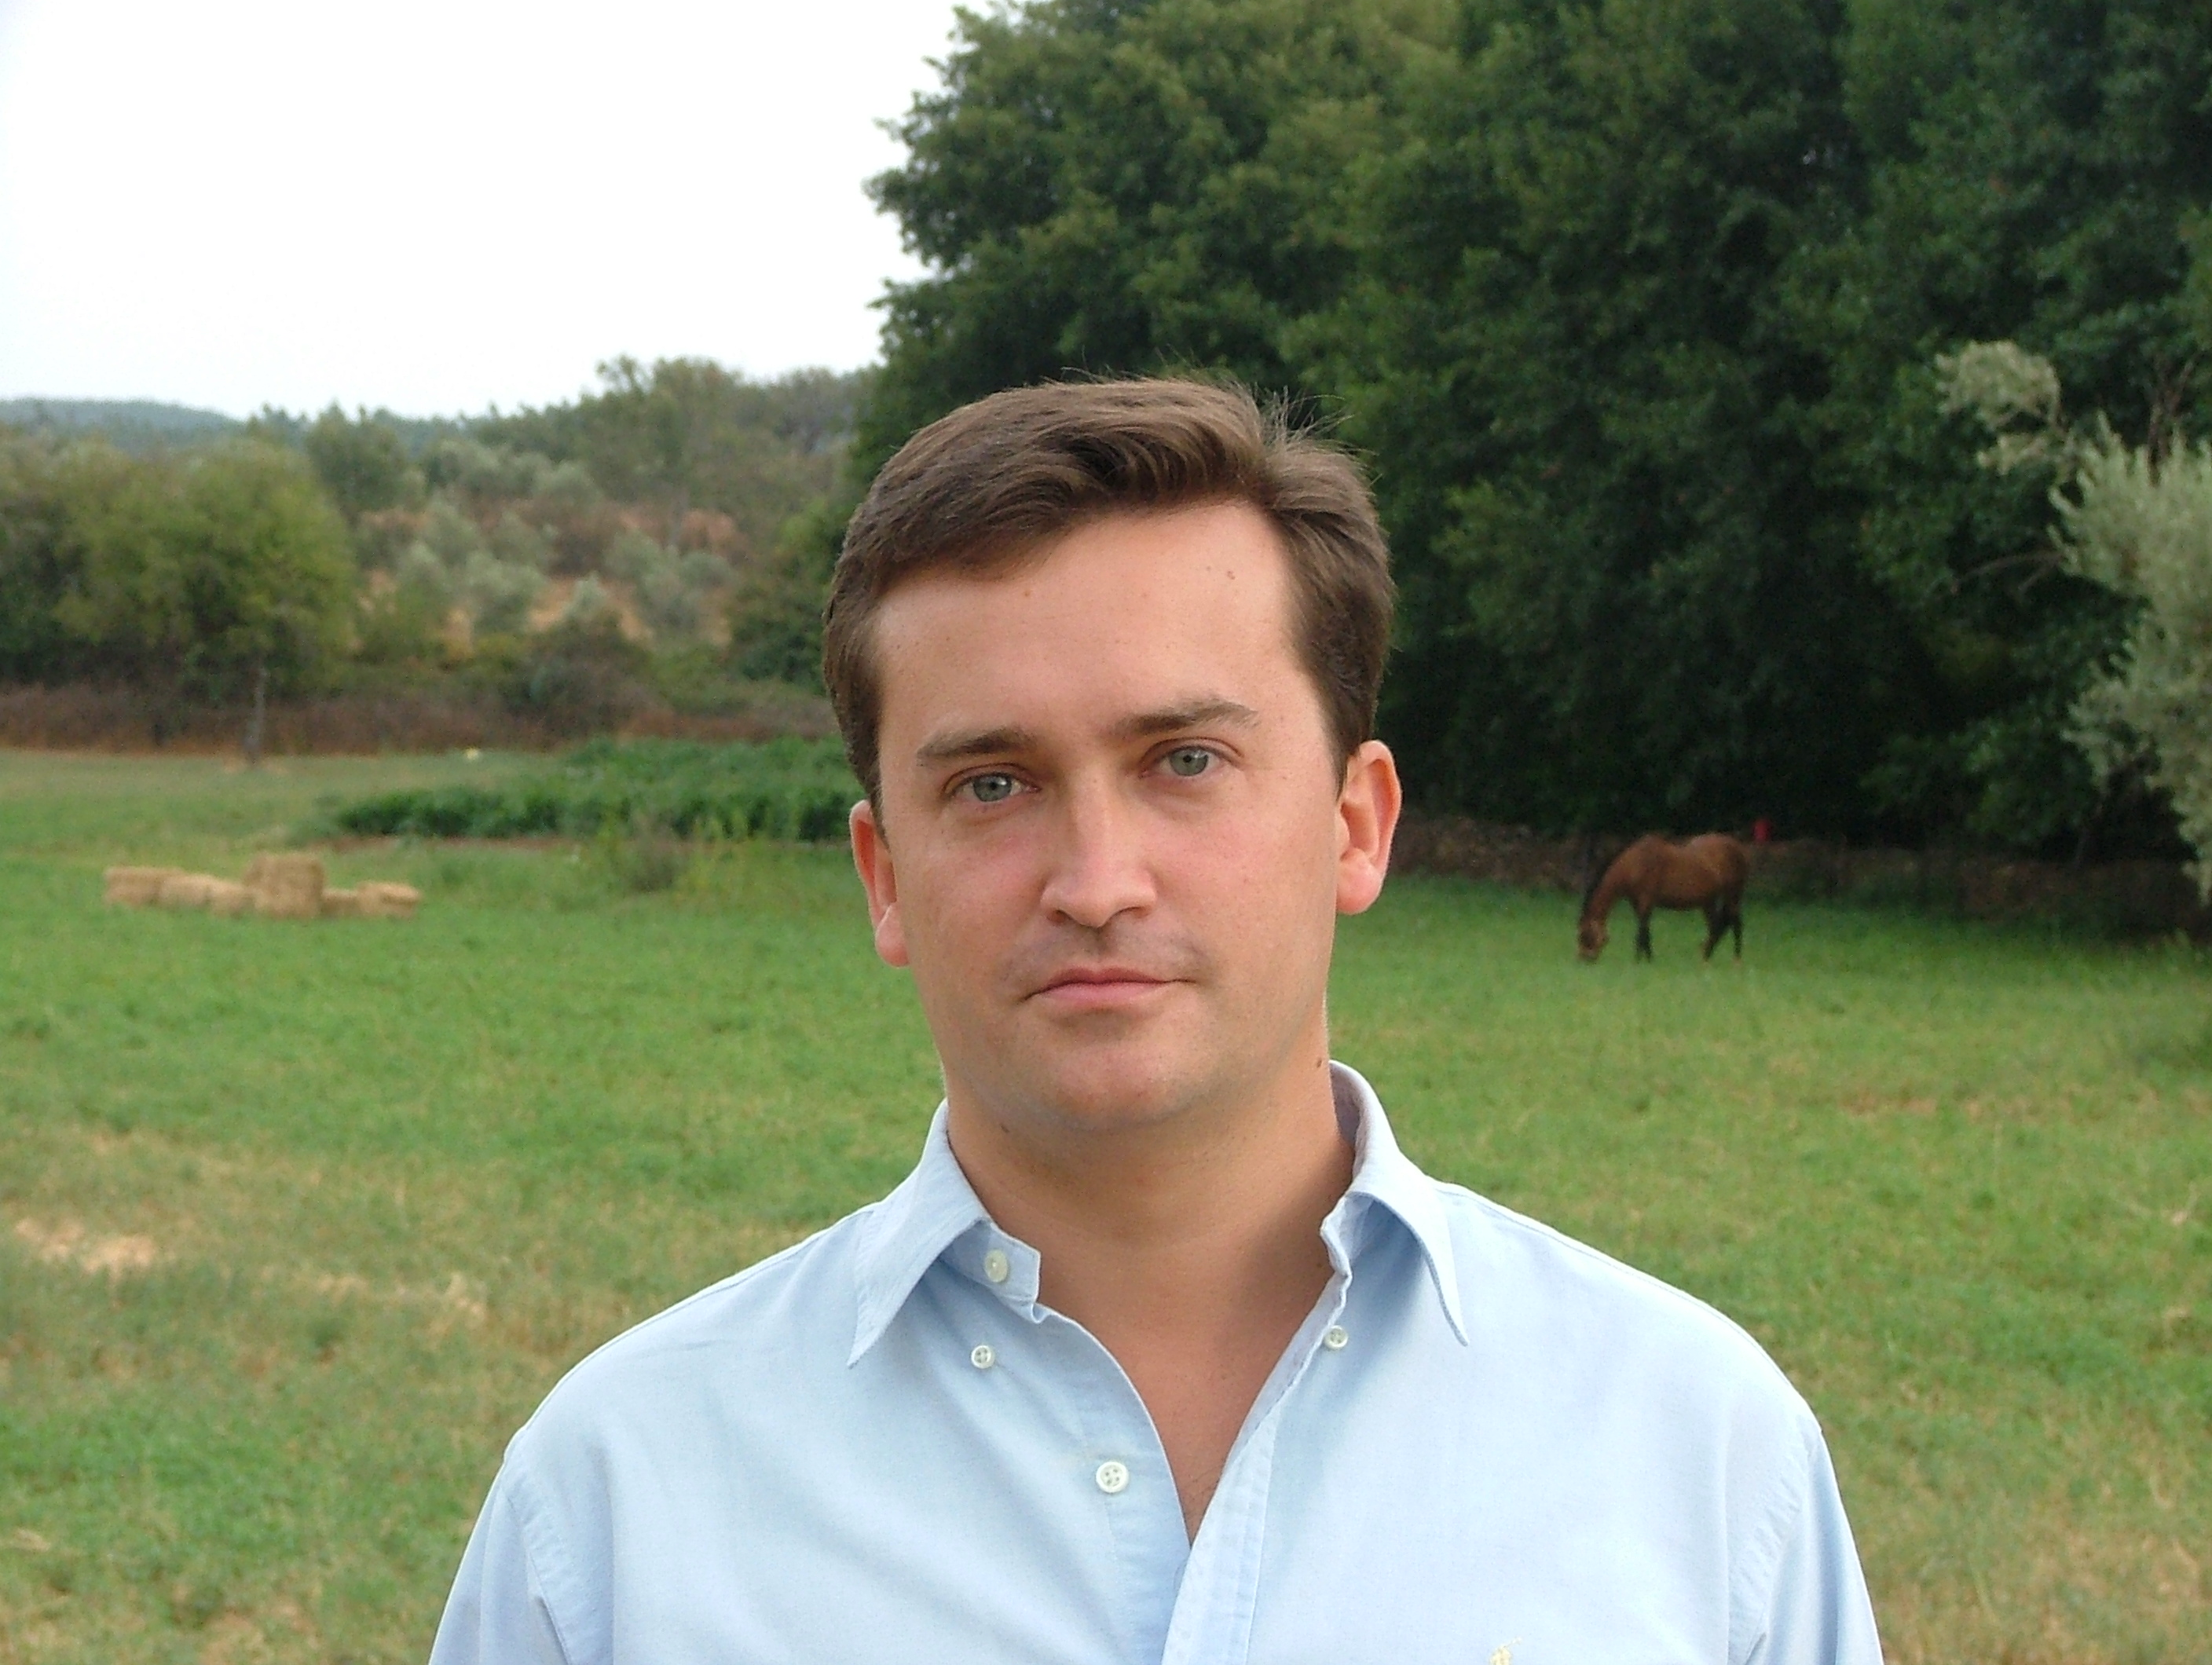
EXPERIENCIA LABORAL
UBS Investment Bank / UBS WARBURG / - Executive Director Madrid, España
2002 – 2007 Venta de bolsa & derivados europeos a instituciones de inversión españolas
- Account Manager de BBVA, Banco Popular, Barclays España, Bankpyme, Fonditel, Barclays, ESAF, Omega Capital, Mutuactivos. Co-cobertura de Santander, Caixagest, Invercaixa y DWS. Votado entre los mejores 80 vendedores bursátiles de Europa (Extel 2003).
2001 – 2002 Análisis Bursátil / Specialist Sales
- Análisis bursátil. Cobertura de acciones ibéricas de medios de comunicación. Votado en Institutional Investor de Otoño de 2001 y Extel de Primavera de 2002 como specialist sales, como analista de medios de comunicación y como analista de bolsa española. Originación de road-shows con el Consejero Delegado de Prisa y con el Presidente de Recoletos.
- Specialist Sales: Venta de Acciones de medios de comunicación americanas y europeas a instituciones españolas y portugesas. Votado #1 por BBVA, # 3 por BSCH, #3 por Sabadell, #4 por Caixagest. Votado en Extel 2001 como ventas especialista de medios de comunicación.
DEUTSCHE BANK Madrid, España
1998 - 2000 Análisis Bursátil. Análisis de compañías, sector, valoración, recomendación y marketing. Responsable de los siguientes sectores: Tecnología, Tabaco & Alimentación, y Autopistas. Logros: 2 millones de euros generados en comisiones primarias y secundarias durante 1999. Lideró el análisis bursátil en las OPV de Indra, Amadeus I y Brisa III.
- Votado 4º mejor analista de electrónica de Europa (Reuters 2000, Small Caps, voto de directores financieros -d. f.-), 7º mejor analista de tabaco de Europa (Reuters 2000 Large Caps, voto de gestores de fondos), and 6º mejor analista de Utilities de Europa (Reuters 2000, Small Caps, voto de d. f.).
1997 - 1998 Analista de Corporate Finance. Originación de fusiones y adquisiciones, OPV y Block Trades en el equipo español de Deutsche Bank. Redacción de 5 cuadernos de venta. Identificación y negociación con compradores y vendedores en las transacciones. Gestión de data rooms. Logros: Venta de cuatro compañías (Bertako, San Andrés, Videcart, Papelera Catalana). Compra de una compañía en Argentina.
1999 - 2007 www.tododvd.com: Socio Fundador y Consejero Madrid, España
Lanzamiento de Fénix Network S. L. Gestación de un proyecto de Internet durante 1999, implementación, primeros pasos comerciales, reclutamiento de equipo. Redacción de plan de negocio. Búsqueda de financiación y negociación con diversos inversores. Consejero a cargo del control de gestión.
DOCENCIA INSTITUTO DE EMPRESA (IE):
2007- Pres. Director académico del Master in Financial Management y del Executive Master en Dirección Financiera.
2002 – Pres. Profesor Asociado de finanzas, valoración de empresas, contabilidad financiera y contabilidad creativa. Votado mejor profesor de Master in Financial Management, 2006. Autor del caso: "Xfera: What’s A Fair Price?", Premiado como mejor caso publicado por el IE durante 2002-2003. Caso entre los cinco finalistas en el North American Case Research Association (NACRA) – Sección Finanzas, Miami, 2003.
2001-2003 INSEAD: Publicación del caso "solodvd.com, an online retailer of DVD hardware and software in Spain" INSEAD, 2002. Impartido en dos secciones de la asignatura de Entrepreneurship en Fontainebleau. Publicación del caso B: “Key success factors in turning around failed start-ups” para INSEAD Singapur.
EDUCACIÓN
1998 - 2003 Universidad Nacional de Educación a Distancia (UNED) España, Francia. Reino Unido
Doctor en Historia. Tesis: Actividades Financieras de los Templarios. Sobresaliente cum Laude por unanimidad. Sobresaliente en todos los cursos de doctorado.
2000 - 2001 INSEAD Fontainebleau, Francia / Singapur
MBA. Beca BROADVIEW (carrera orientada a la tecnología).
1992 - 1997 ICADE (Universidad Pontificia Comillas) Madrid, España
Licenciado en CC. Económicas y Empresariales. Especialidad: Finanzas.
1993 - 1997 Universidad Nacional de Educación a Distancia (UNED) Madrid, España
Licenciado en Derecho. Miembro ejerciente del Colegio de abogados de Madrid.

PUBLICACIONES Los Templarios y el origen de la Banca. Editorial Dilema, 2004.
Ingeniería Financiera. Ed. Lid, 2006.
Islamismo: Raíces y explosión. Editorial Lid y Editorial Dilema, 2005. Prólogo Jorge Dezcallar.
«Contabilidad creativa de entidades públicas», Observatorio Contable, Febrero 2007.
«En qué cree el Presidente de Irán», Expansión, 5 de Enero de 2006.
«Los orígenes de Hizbullah», Expansión, 19 de Agosto de 2006.
«The London and Paris Temples: a Comparative Analysis of their Financial Services for the Kings during the XIII Century», ed. Judi-Upton-Ward, The Military Orders, Voume 4, Asgate Publishing Ltd, 2007.
«Quién es quién en Irak», Expansión, 22 de Marzo de 2006.
«Xfera: What’s A Fair Price?», (coautor), Instituto de Empresa. Premiado como mejor caso publicado por el IE durante 2002-2003.

«solodvd.com, an online retailer of DVD hardware and software in Spain», INSEAD, 2002.

«Key success factors in turning around failed start-ups», INSEAD, 2003.
«Los orígenes del Ku Klux Klan», La Aventura de la Historia, 2006.
«El Temple como casa de banca. Consideraciones historiográficas y bibliográficas», Espacio, Tiempo y Forma, UNED, 2004.
«Evolución del derecho cambiario bajomedieval. Aportación Templaria», Espacio, Tiempo y Forma, UNED, 2005 (en publicación).
«La caída del Temple», Historia Medieval, Mayo, 2005.
«The Templars as Papal Bankers», II Congreso Historia de las Cruzadas, Society for the Study of the Crusades & the Latin East, Estambul, 2004.

«El uso de Internet para el investigador de Historia Medieval», IX Encuentro de la Asociación Iberoamericana de Educación Superior a Distancia, Cartagena de Indias, 2001.
«Cómo valorar empresas de Internet», E-comm, Junio 2000.
OTROS IDIOMAS: Español -nativo-, inglés -muy avanzado-, francés -medio-, alemán -básico-.
ALLIANZ (AGF International). Becario en la división de marketing Paris, Francia
Estudiante de Intercambio Camerún / EEUU / Francia / Austria / Reino Unido
Miembro de la directiva de la asociación de antiguos alumnos de INSEAD en España. Miembro de baja de la Tuna de Medicina (Universidad Complutense).
Nominado al Premio Jaime I de Economía 2005 por el Premio Nobel, Prof. Sir Aaron Klug.

Intereses: Guitarra española, ópera, literatura, esgrima, historia, tecnología, golf, viajes.

